

**Manual de usuario**

**Sistema de Cuadro de Mando Integral**

**Módulo de Configuración**

Versión 1.0.0

**Índice de contenido**

**Introducción** 3

**Gestionar entidades** 4

**Descripción de la funcionalidad** 4

**Adicionar entidad** 4

**Modificar entidad** 5

**Eliminar entidad** 6

**Gestionar módulos** 6

**Descripción de la funcionalidad** 7

**Adicionar módulo** 7

**Modificar módulo** 8

**Eliminar módulo** 8

**Gestionar funcionalidades** 8

**Descripción de la funcionalidad** 8

**Adicionar funcionalidad** 9

**Modificar funcionalidad** 10

**Eliminar funcionalidad** 10

# **Introducción**

En el presente documento se explicarán las funcionalidades del módulo de Configuración del Sistema de Cuadro de Mando Integral Perdurit con el fin de obtener una guía que le sirva al usuario como material de apoyo para el uso diario del sistema.

El módulo de Configuración es el encargado de definir las Entidades que componen el sistema, así como los módulos y funcionalidades que permitirán a los usuarios interactuar con el sistema.

# **Gestionar entidades**

Ruta de acceso: Configuración/Entidades

## **Descripción de la funcionalidad**

La funcionalidad “Entidades” es la encargada de definir cada una de las entidades que componen la estructura organizativa de la empresa y donde se utilizará el Sistema de Cuadro de Mando Integral Perdurit.

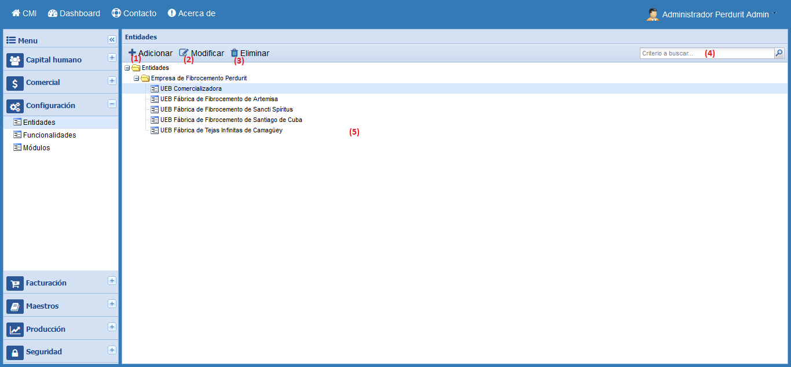

Gestionar entidades.

1. **Adicionar entidad**, muestra una ventana para rellenar los datos de la nueva entidad.
2. **Modificar entidad**, muestra una ventana para modificar los datos de la entidad seleccionada en el árbol número (5).
3. **Eliminar entidad**, elimina los datos de la entidad seleccionada en el árbol número (5).
4. **Buscador**, busca coincidencias del texto suministrado con los datos listados de la entidad seleccionada en el árbol número (5).
5. **Árbol de entidades**, muestra el listado de las entidades configuradas para el sistema.

## **Adicionar entidad**

Primero se debe seleccionar del árbol número (5) el nivel al cual se desea adicionar la nueva entidad.

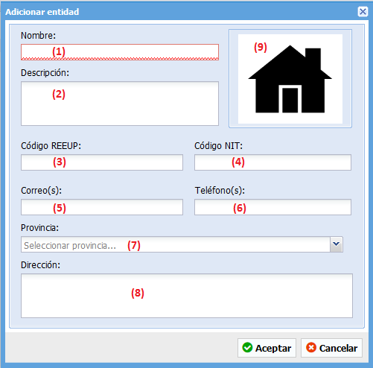

Adicionar entidad.

1. **Nombre**, se debe escribir el nombre que le desea dar a la nueva entidad.
2. **Descripción**, se debe escribir una breve descripción de la entidad que se desea crear.
3. **Código REEUP**, se debe escribir el código REEUP de la entidad.
4. **Código NIT**, se debe escribir el código NIT de la entidad.
5. **Correo(s)**, se deben escribir los correos de la entidad.
6. **Teléfono(s)**, se deben escribir los teléfonos de la entidad.
7. **Provincia**, se debe seleccionar la provincia donde se encuentra la entidad.
8. **Dirección**, se debe escribir la dirección de la ubicación de la entidad.
9. **Foto**, logotipo de la empresa.

Cuando se hayan rellenado los campos se debe presionar el botón **Aceptar** para guardar los cambios o el botón **Cancelar** para cerrar la ventana sin guardar los cambios.

## **Modificar entidad**

Primero, se debe seleccionar del árbol número (5) la entidad que se desea modificar.

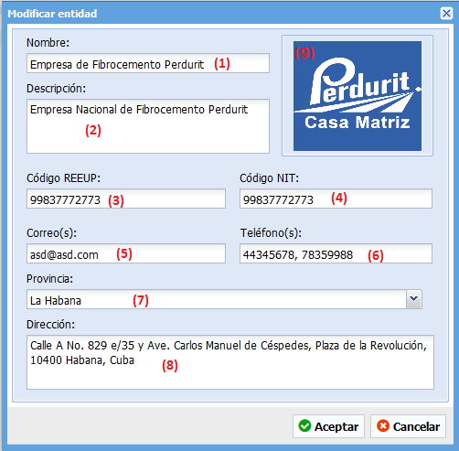

Modificar entidad.

1. **Nombre**, se debe escribir el nombre que se le desea dar a la entidad.
2. **Descripción**, se debe escribir una breve descripción de la entidad.
3. **Código REEUP**, se debe escribir el código REEUP de la entidad.
4. **Código NIT**, se debe escribir el código NIT de la entidad.
5. **Correo(s)**, se deben escribir los correos de la entidad.
6. **Teléfono(s)**, se deben escribir los teléfonos de la entidad.
7. **Provincia**, se debe seleccionar la provincia donde se encuentra la entidad.
8. **Dirección**, se debe escribir la dirección de la ubicación de la entidad.
9. **Foto**, logotipo de la empresa.

Cuando se hayan realizado los cambios se debe presionar el botón **Aceptar** para guardar los cambios o el botón **Cancelar** para cerrar la ventana sin guardar los cambios.

## **Eliminar entidad**

Primero, se debe seleccionar del árbol número (5) la entidad que se desea eliminar. Si la entidad está siendo usada o tiene otras entidades subordinadas a ella no se podrá eliminar.

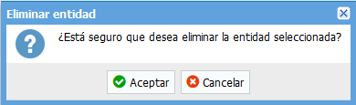

Eliminar entidad.

Si presiona el botón **Aceptar** el sistema verificará si puede realizar la acción y procederá a eliminar la entidad seleccionada, en caso de presionar el botón **Cancelar**, se cerrará la ventana y no se realizará ninguna acción.

# **Gestionar módulos**

Ruta de acceso: Configuración/Módulos

## **Descripción de la funcionalidad**

La funcionalidad “Módulos” es la encargada de configurar los módulos del sistema, su uso está estrictamente recomendado sólo para desarrolladores.

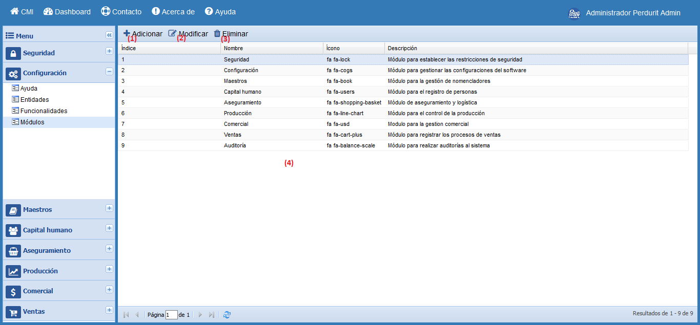

Gestionar módulos.

1. **Adicionar módulo**, muestra una ventana para rellenar los datos del nuevo módulo.
2. **Modificar módulo**, muestra una ventana para modificar los datos del módulo seleccionado en la tabla número (4).
3. **Eliminar módulo**, elimina los datos del módulo seleccionado en la tabla número (4).
4. **Listado de módulos**, muestra el listado de los módulos existentes en el sistema.

## **Adicionar módulo**

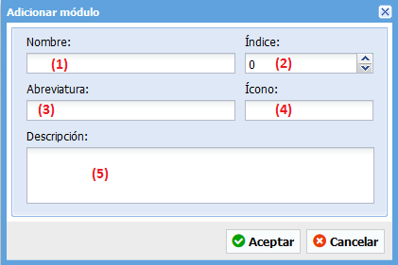

Adicionar módulo.

1. **Nombre**, se debe escribir el nombre del módulo que se desea crear.
2. **Índice**, se debe escribir el órden en que se va a mostrar el listado de módulos.
3. **Abreviatura**, se debe escribir la abreviatura del módulo.
4. **Ícono**, se debe escribir el nombre del ícono del módulo, ver la biblioteca Font Awesome Icons.
5. **Descripción**, se debe escribir una breve descripción del módulo.

Cuando se hayan rellenado los campos se debe presionar el botón **Aceptar** para guardar los cambios o el botón **Cancelar** para cerrar la ventana sin guardar los cambios.

## **Modificar módulo**

Primero, se debe seleccionar del listado de módulos, tabla (4), el módulo que se desea modificar.

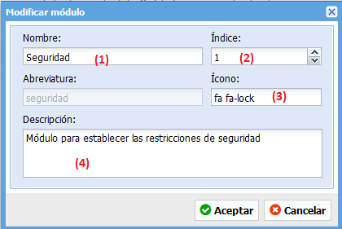

Modificar módulo.

1. **Nombre**, se debe escribir el nombre del módulo que se desea modificar.
2. **Índice**, se debe escribir el órden en que se va a mostrar el listado de módulos.
3. **Ícono**, se debe escribir el nombre del ícono del módulo, ver la biblioteca Font Awesome Icons.
4. **Descripción**, se debe escribir una breve descripción del módulo.

Cuando se hayan rellenado los campos se debe presionar el botón **Aceptar** para guardar los cambios o el botón **Cancelar** para cerrar la ventana sin guardar los cambios.

## **Eliminar módulo**

Primero, se debe seleccionar del listado de módulos, tabla (4), el módulo que se desea eliminar. Si el módulo está siendo usado el sistema no permitirá que sea eliminado.

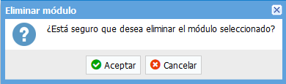

Eliminar módulo.

Si presiona el botón **Aceptar** el sistema verificará si puede realizar la acción y procederá a eliminar el módulo seleccionado, en caso de presionar el botón **Cancelar**, se cerrará la ventana y no se realizará ninguna acción.

# **Gestionar funcionalidades**

Ruta de acceso: Configuración/Funcionalidades

## **Descripción de la funcionalidad**

La funcionalidad “Funcionalidades” es la encargada de configurar las funcionalidades que conforman los módulos del sistema, su uso está estrictamente recomendado sólo para desarrolladores.

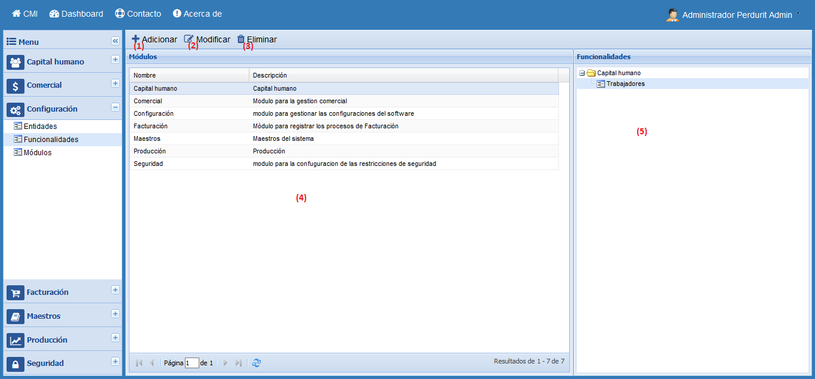

Gestionar funcionalidades.

1. **Adicionar funcionalidad**, muestra una ventana para rellenar los datos de la nueva funcionalidad.
2. **Modificar funcionalidad**, muestra una ventana para modificar los datos de la funcionalidad seleccionada en el árbol número (5).
3. **Eliminar funcionalidad**, elimina los datos de la funcionalidad seleccionada en el árbol número (5).
4. **Listado de módulos**, muestra el listado de los módulos existentes en el sistema.
5. **Árbol de funcionalidades**, muestra el árbol de las funcionalidades asociadas al módulo seleccionado de la tabla número (4).

## **Adicionar funcionalidad**

Primero, se debe seleccionar del listado de módulos, tabla (4), el módulo al que se desea adicionar la funcionalidad.

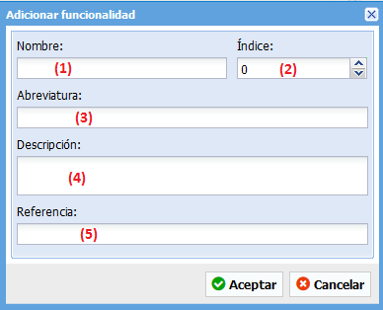

Adicionar funcionalidad.

1. **Nombre**, se debe escribir el nombre de la funcionalidad que se desea crear.
2. **Índice**, se debe escribir el órden en que se va a mostrar el listado de funcionalidades.
3. **Abreviatura**, se debe escribir la abreviatura de la funcionalidad.
4. **Descripción**, se debe escribir una breve descripción de la funcionalidad.
5. **Referencia**, referencia a la ubicación del método index de la clase controladora. Se construye de forma automática cuando se le suministran los parámetros nombre y abreviatura.

Cuando se hayan rellenado los campos se debe presionar el botón **Aceptar** para guardar los cambios o el botón **Cancelar** para cerrar la ventana sin guardar los cambios.

## **Modificar funcionalidad**

Primero, se debe seleccionar del árbol de funcionalidades, árbol número (5), la funcionalidad que se desea modificar.

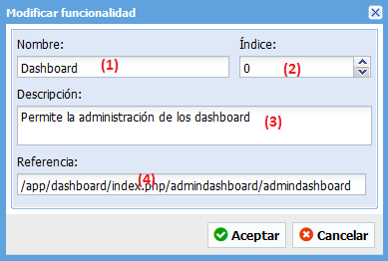

Modificar funcionalidad.

1. **Nombre**, se debe escribir el nombre de la funcionalidad que se desea modificar.
2. **Índice**, se debe escribir el órden en que se va a mostrar el listado de funcionalidades.
3. **Descripción**, se debe escribir una breve descripción de la funcionalidad.
4. **Referencia**, referencia a la ubicación del método index de la clase controladora. Se construye de forma automática.

Cuando se hayan rellenado los campos se debe presionar el botón **Aceptar** para guardar los cambios o el botón **Cancelar** para cerrar la ventana sin guardar los cambios.

## **Eliminar funcionalidad**

Primero, se debe seleccionar del árbol de funcionalidades, árbol número (5), la funcionalidad que se desea eliminar.

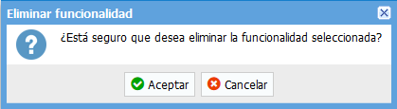

Eliminar funcionalidad.

Si presiona el botón **Aceptar** el sistema verificará si puede realizar la acción y procederá a eliminar la funcionalidad seleccionada, en caso de presionar el botón **Cancelar**, se cerrará la ventana y no se realizará ninguna acción.